Manajemen Proyek Sistem Informasi

Oleh : Imelda, S.T.,M.T

(Digunakan di lingkungan sendiri, sebagai buku ajar
mata kuliah ……..)

Fakultas Teknik dan Ilmu Komputer
Program Studi Manajemen Informatika
Universitas Komputer Indonesia
1. Pendahuluan
1.1 Mata kuliah ini memberikan pemahaman konsep mengenai manajemen proyek system informasi, perancanaan dan strategi sumber daya informasi, pemanfaatan proyek dengan pengelolaan teknologi informasi dalam organisasi dan memahami model serta metodologi manajemen proyek system informasi.
1.2 Kontrak Perkuliahan
- Perkuliahan diselenggarakan 14 kali pertemuan (3 SKS)
- Wajib kehadiran Mahasiswa 80% (-3 kali tidak masuk)
- Materi perkuliahan akan diberikan salinannya kepada Mahasiswa
- Batas keterlambatan 15 menit setelah perkuliahan dimulai
- Mahasiswa diperbolehkan berkonsultasi dengan dosen; mengenai materi perkuliahan secara personal atau kelompok di luar jam perkuliahan (tatap muka; via email; kuliah online)
- Mengikuti tata tertib perkuliahan
- Tidak diperbolehkan menggunakan perangkat komunikasi selama perkuliahan (setting silent/vibrate)
- Bersikap sopan dan tidak mengganggu keberlangsungan perkuliahan
- Tersedia waktu Shalat bagi yang beragama Islam.

Silabus :

Pertemuan 1 : Pendahuluan, Kontrak Perkuliahan dan Silabus
Pertemuan 2 : Manajer, Tim IT dan Kerjasama Tim
a. Kualifikasi dan Syarat Manajer Proyek
b. Kualifikasi dan Syarat Tim IT dalam suatu Proyek

Pertemuan 3 dan 4: Fase Definisi Proyek, Pengembangan dan Pemeliharaan
a. Objektif
b. Model Proses Perangkat Lunak
c. Prototype
d. Sequence dll

Pertemuan 5 dan 6 : Scoping, Planning, Estimating, Scheduling, Organizing, Directing, Controlling, and Closing
a. System
b. Karakteristik Sistem
c. Sistem Informasi berbasis Computer (CBIS)
d. Database
Pertemuan 7 : Pert Chart dan Gannt Chart
a. Teknik Penjadwalan hanya berbasis pada pembagian tugas
b. Teknik Penjadwalan dengan bantuan hari kerja dalam Kalender berdasarkan tahapan pekerjaan.
Pertemuan 8 : UJIAN TENGAH SEMESTER
Pertemuan 9 : Work Breakdown Structure
a. Fase-fase, aktifitas-aktifitas dan tugas-tugas dari proyek yang akan dikerjakan
Pertemuan 10: Penugasan Proyek
a. Tahapan-tahapan dalam penugasan proyek
b. Surat tugas
Pertemuan 11 dan 12 : Faktor-faktor dalam menginisialisasi proyek
a. Permasalahan
b. Deskripsi Produk
c. Faktor penentu keberhasilan
d. Keuntungan yang diharapkan
e. Teknologi yang akan digunakan
f. Deskripsi proyek
g. Perencanaan aktifitas secara global
h. Asumsi

Pertemuan 13 : Perencanaan Proyek
a. Dokumen Control
b. Ruang lingkup proyek
c. Tujuan
d. Jadwal Proyek
e. Struktur Organisasi Proyek
f. Manajemen Komunikasi
g. Manajemen Perubahan

Pertemuan 14 dan 15 : Pelaksanaan, Kontroling dan Closing Proyek
a. Form pelaksanaan proyek
b. Form agenda perubahan
c. Form penyelesaian proyek
d. Form penutupan proyek
Pertemuan 16 : UJIAN AKHIR SEMESTER

5.1 Pert Chart
KARAKTERISTIK PERT
Dari langkah-langkah penjelasan metode PERT maka bisa dilihat suatu karakteristik dasar PERT, yaitu sebuah jalur kritis. Dengan diketahuinya jalur kritis ini maka suatu proyek dalam jangka waktu penyelesaian yang lama dapat diminimalisasi.
Ciri-ciri jalur kritis adalah :
- Jalur yang biasanya memakan waktu terpanjang dalam suatu proses.
- Jalur yang tidak memiliki tenggang waktu antara selesainya suatu tahap kegiatan dengan mulainya suatu tahap kegiatan berikutnya.
- Tidak adanya tenggang waktu tersebut yang merupakan sifat kritis dari jalur kritis.
KARAKTERISTIK PROYEK
- Kegiatannya dibatasi oleh waktubersifatnya sementara, diketahui kapan mulai dan berakhirnya.
- Dibatasi oleh biaya.
- Dibatasi oleh kualitas.
- Biasanya tidak berulang-ulang.

MANFAAT PERT
- Mengetahui ketergantungan dan keterhubungan tiap pekerjaan dalam suatu proyek.
- Dapat mengetahui implikasi dan waktu jika terjadi keterlambatan suatu pekerjaan.
- Dapat mengetahui kemungkinan untuk mencari jalur alternatif lain yang lebih baik untuk kelancaran proyek.
- Dapat mengetahui kemungkinan percepatan dari salah satu atau beberapa jalur kegiatan.
- Dapat mengetahui batas waktu penyelesaian proyek.
Metode PERT atau sering disebut sebagai diagram jaringan, merupakan sebuah program yang menggambarkan suatu kegiatan menggunakan jaring simpul dan arah panah yang kemudian dievaluasi untuk kemudian menentukan kegiatan terpenting dari keseluruhan sebuah proyek.

Dalam Metode PERT atau diagram jaringan setiap kejadian akan diwakilkan oleh sebuah simpul. Sedangkan untuk sebuah kejadian akan diwakilkan oleh anak panah.
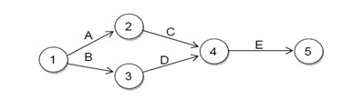

Jalur Kritis dalam Diagram PERT merupakan jalur yang menunjukkan kegiatan dari awal diagram jaringan sampai dengan kegiatan akhir dari diagram jaringan, yang waktu pengerjaannya tidak dapat ditunda. Karena jika pengerjaanya ditunda maka akan mempengaruhi waktu pengerjaan proyek.

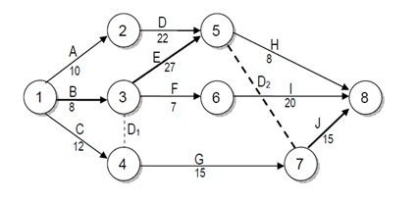

Untuk menentukan jalur kritis dari sebuah proyek dapat menggunakan Algoritma Jalur Kritis. Dengan melakukan pengitungan waktu mulai tercepat ( Earliest Start Time / ES) untuk masing – masing kegiatan dan waktu selesai terlama ( Latest Finish Time / LF). Perhitungan Earliest Start (ES) dan Latest Finish (LF) menggunakan 2 cara, yaitu :

Forward Pass, untuk menghitung waktu mulai tercepat (ES).
Untuk menghitung ES digunakan rumus [Waktu Mulai Tercepat (ES) + Waktu Kegiatan)
Bila terdapat 2 kegiatan yang dilakukan atau lebih dalam 1 simpul, maka pilih kegiatan dengan waktu terbesar diantara kegiatan – kegiatan tersebut.

Backward Pass, untuk menghitung waktu selesai terlama (LF).
Untuk menghitung LF digunakan rumus [Waktu Selesai terlama (LF) - Waktu Kegiatan)
Bila terdapat 2 kegiatan yang dilakukan atau lebih dalam 1 simpul, maka pilih kegiatan dengan waktu terkecil diantara kegiatan – kegiatan tersebut.

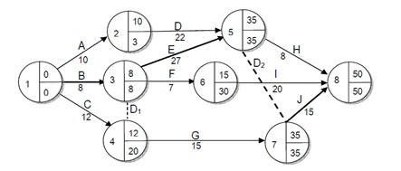

Slack menunjukan waktu dari sebuah kegiatan yang dapat ditunda waktu pengerjaanyan karena tidak akan mempengaruhi waktu penyelesaian dari seluruh proyek. Dalam perhitungan besar Slack memerlukan Waktu Mulai Terlama (Latest Start / LS) dan Waktu Selesai Tercepat(Earliest Finist / EF).

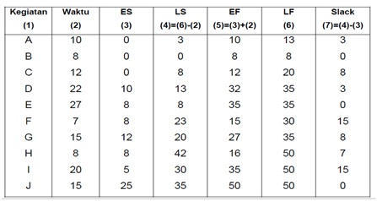
5.2 Gantt Chart
Gantt chart adalah suatu alat yang bernilai khususnya untuk proyek-proyek dengan jumlah anggota tim yang sedikit, proyek mendekati penyelesaian dan beberapa kendala proyek.
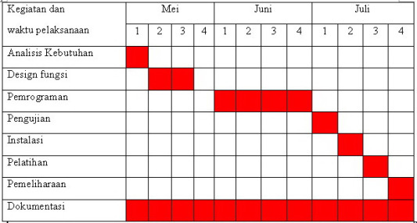
Contoh Gantt Chart
Gantt Chart merupakan diagram perencanaan yang digunakan untuk penjadwalan
sumber daya dan alokasi waktu (Heizer, Jay dan Render, Barry, 2006). Gantt Chart
adalah contoh teknik non-matematis yang banyak digunakan dan sangat popular di
kalangan para manajer karena sederhana dan mudah dibaca.
Gantt Chart dapat membantu penggunanya untuk memastikan bahwa (Heizer, Jay dan Render, Barry,2006):
- Semua kegiatan telah direncakan
- Urutan kinerja telah diperhitungkan
- Perkiraan waktu kegiatan telah tercatat, dan
- Keseluruhan waktu proyek telah dibuat
Karakteristik Gantt Chart
- Gantt chart secara luas dikenal sebagai alat fundamental dan mudah diterapkan oleh para manajer proyek untuk memungkinkan seseorang melihat dengan mudah waktu dimulai dan selesainya tugas-tugas dan sub- sub tugas dari proyek.
- Semakin banyak tugas-tugas dalam proyek dan semkin penting urutan antara tugas-tugas maka semakin besar kecenderungan dan keinginan untuk memodifikasi gantt chart.
- Gantt chart membantu menjawab pertanyaan-pertanyaan “what if” saat melihat kesempatan-kesempatan untuk membuat perubahan terlebih dahulu terhadap kebutuhan.

Keuntungan menggunakan Gantt Chart
- Sederhana, mudah dibuat dan dipahami, sehingga sangat bermanfaat sebagai alat komunikasi dalam penyelenggaraan proyek. Gantt Chart sangat mudah dipahami, balok horizontal (horizontal bar) dibuat pada tiap kegiatan proyek sepanjang garis waktu.
- Gantt chart digunakan untuk penjadwalan sederhana atau proyek-proyek yang
kegiatannya tidak terlalu berkaitan atau proyek kecil, sedangkan network untuk
penjadwalan proyek yang rumit.
- Gantt Chart juga dapat digunakan untuk penjadwalan operasi yang berulang.
- Dapat menggambarkan jadwal suatu kegiatan dan kenyataan kemajuan sesungguhnya pada saat pelaporan
- Bila digabungkan dengan metoda lain dapat dipakai pada saat pelaporan

Kelemahan Gantt Chart
- Tidak menunjukkan secara spesifik hubungan ketergantungan antara satu kegiatan dan kegiatan yang lain, sehingga sulit untuk mengetahui dampak yang diakibatkan oleh keterlambatan satu kegiatan terhadap jadwal keseluruhan proyek.
- Sulit mengadakan penyesuaian atau perbaikan/pembaharuan bila diperlukan, karena pada umumnya ini berarti membuat bagan balok baru.
- Gantt chart tidak bisa secara eksplisit menunjukkan keterkaitan antara
aktivitas dan bagaimana satu aktivitas berakibat pada aktivitas lain bila waktunya
terlambat atau dipercepat, sehingga perlu dilakukan modifikasi terhadap Gantt chart.

DAFTAR PUSTAKA

- Abdul Kodir, Pengantar Sistem Informasi
- Yogiyanto H.M, Pengenalan Komputer
- Raymond Mc.Cleod,Jr. Management Information System 10 Editions Mc.Graw Hill

